Representação da Informação

- O computador armazena e movimenta as informações internamente sob forma eletrônica; está ligado ou desligado.
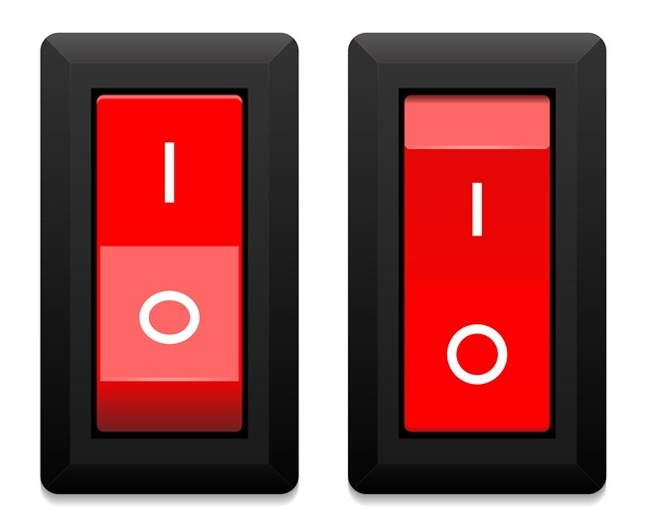

- O computador só consegue processar duas informações: a presença ou ausência de energia.

- Mundo digital – Trabalha com dois níveis de sinais elétricos: alto e baixo.

- Como os computadores modernos representam as informações?
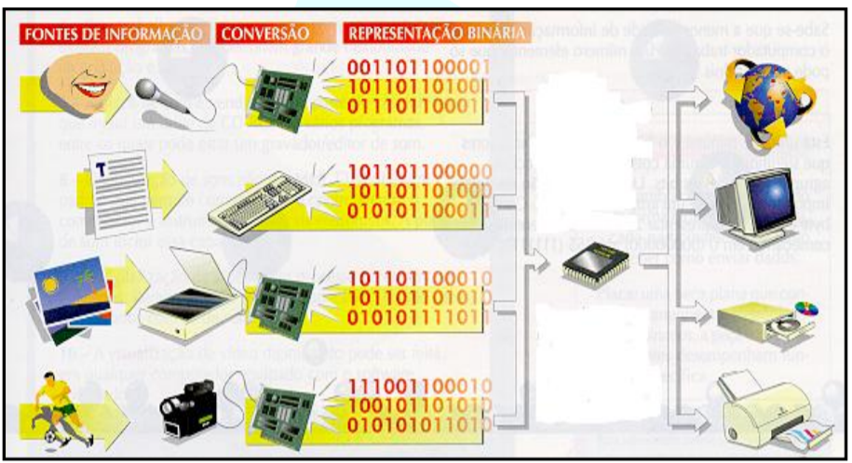

- Código mais comum => BINÁRIO

- Por que é utilizado o sistema binário ? Computador trabalha bem com valores binários e é simples

- Número binário no computador: bit [de “Binary digIT”]
  - A unidade de informação
  - Uma quantidade computacional que pode tomar um de dois valores, tais como verdadeiro e falso ou 1 e 0

- Um bit pode representar apenas 2 símbolos (0 e 1)

- Necessidade - unidade maior, formada por um conjunto de bits, para representar números e outros símbolos, como os caracteres e os sinais de pontuação que usamos nas linguagens escritas.

- Capacidade de Representação:

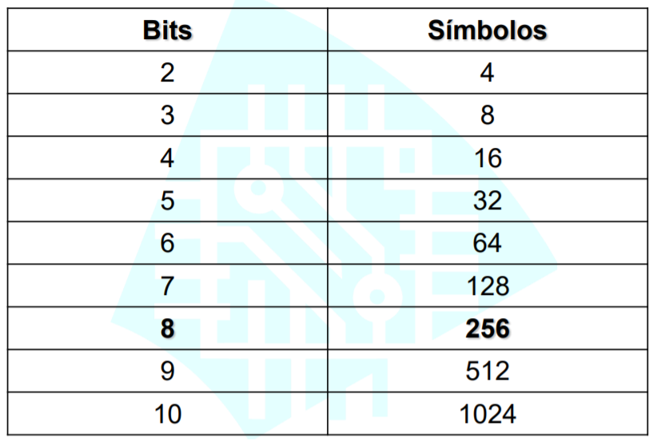

Sistema de Numeração

- Conjunto de símbolos utilizados para representação de quantidades e de regras que definem a forma de representação.
- Cada sistema de numeração é apenas um método diferente de representar quantidades. As quantidades em si não mudam; mudam apenas os símbolos usados para representálas.
- A quantidade de algarismos disponíveis em um dado sistema de numeração é chamada de base.
- Representação numérica mais empregada: notação posicional.

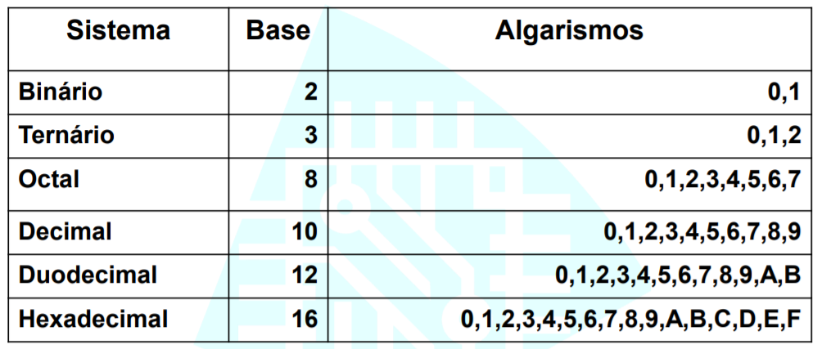
- Como os números representados em base 2 são muito extensos e, portanto, de difícil manipulação visual, costuma-se representar externamente os valores binários em outras bases de valor mais elevado (octal ou hexadecimal). Isso permite maior compactação de algarismos e melhor visualização dos valores.

Padrões de Representação

- Número entre parênteses e a base como um índice do número.
  - Sistema Decimal – (1234)10 ou 123410
Decimal

- Sistema mais utilizado.
- Apareceu naturalmente no aprendizado de contagem (dez dedos).
- 10 símbolos para representar quantidades.
- Também chamado de sistema de base 10 é um sistema posicional, no qual o valor de cada dígito depende de sua posição no número: unidade, dezena, (dez unidades), centena (cem unidades), milhar (mil unidades), dezena de milhar, centena de milhar, etc.
- Exemplo: 1234 é composto por 4 unidades, 3 dezenas, 2 centenas e 1 milhar, ou 1000+200+30+4 = 1234;

Sistema Binário

- Também chamado de sistema de base 2 é um sistema posicional, no qual o valor de cada dígito é nomeado de bit.


- Segue as regras do sistema decimal - válidos os conceitos de peso e posição. Posições não têm nome específico.
- Cada algarismo é chamado de bit. Exemplo: 1012
- Caractere mais à esquerda - Most-Significative-Bit - “MSB”.
- Caractere mais à direita - Least-Significative-Bit - “LSB

Sistema Octal

- Também chamado de sistema de base 8 é um sistema posicional;
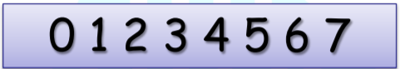

Exemplo: 5638

Sistema Hexadecimal
- Também chamado de sistema de base 16 é um sistema posicional.
- Possui 16 símbolos (algarismos) para representar qualquer quantidade.
- Uso das letras - facilidade de manuseio.
- Exemplo: FA316 ]

Observações
Ao trabalhar com sistemas de numeração, em qualquer base, deve-se observar o seguinte:
- O número de dígitos usado no sistema é igual à base.
- O maior dígito é sempre menor que a base.
- O dígito mais significativo está à esquerda, e o menos significativo à direita.
- Em geral se toma a base decimal como referência
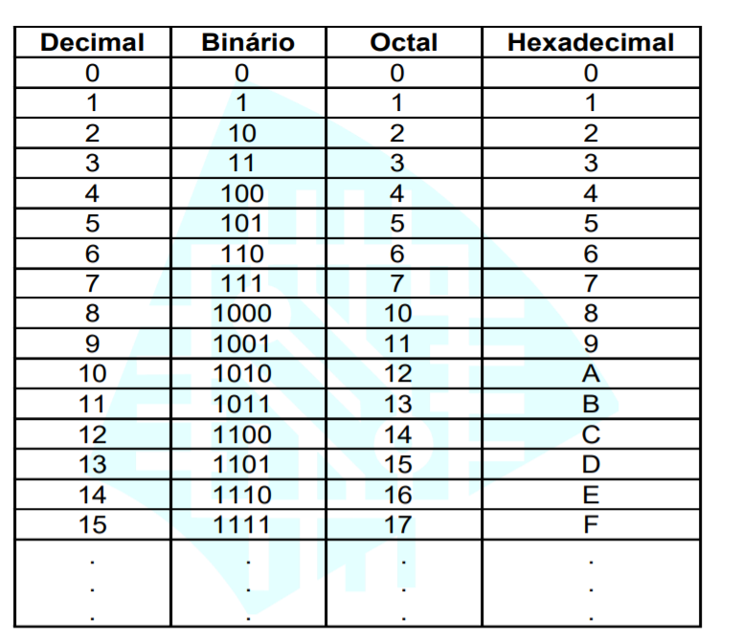

Conversão entre Sistemas de Numeração

- Procedimentos básicos: - divisão - polinômio - agrupamento de bits
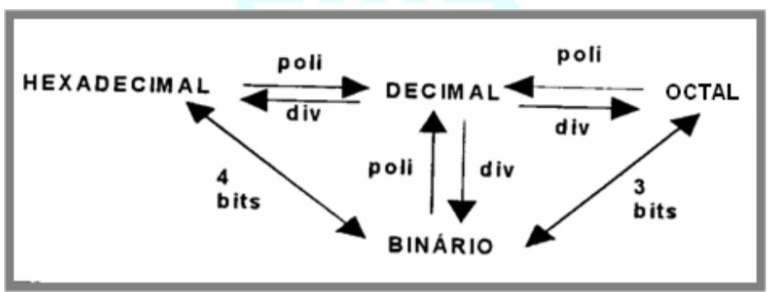

Divisão (Decimal outro sistema)

- Divisão inteira (do quociente) sucessiva pela base, até que quociente seja menor do que a base.
- Valor na base = composição do último quociente (MSB) com restos (primeiro resto é bit menos significativo - LSB)
- Dividir o número por b (base do sistema) e os resultados consecutivas vezes.

Ex.: (125)₁₀ = (? )₂
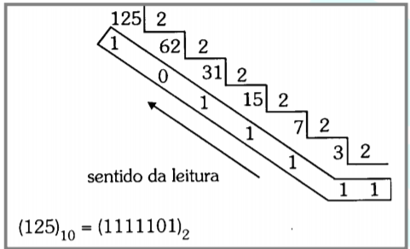

(538)₁₀ = (? )₁₆
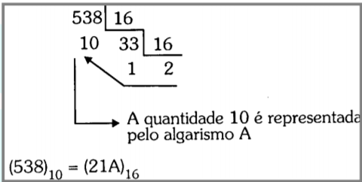

Fazer a conversão:

1) 25 para octal
2) 54 para binário
3) 98 para hexadecimal

Notação Polinomial ou Posicional (qualquer base para base decimal)

LEI DE FORMAÇÃO (Notação ou Representação Polinomial):

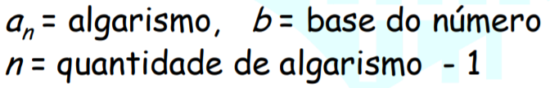
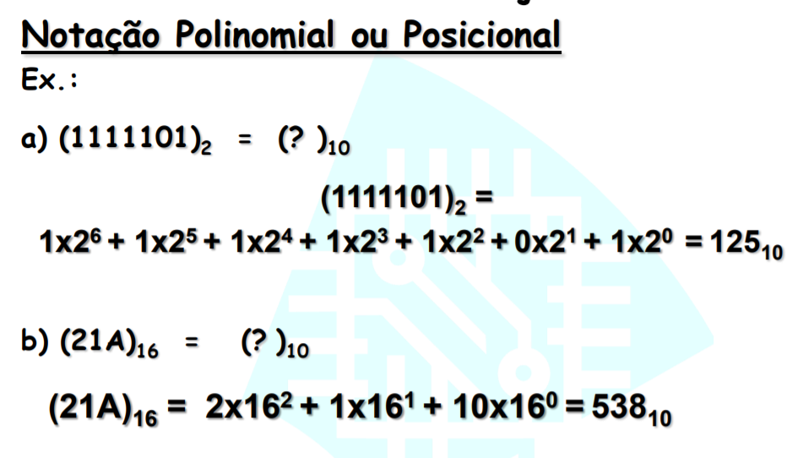
Converter

1) 10111₂ para decimal
2) 724₈ para decimal
3) ABC10₁₆ para decimal

Sistemas octal e hexa binário (e vice versa)

- Associando 3 bits ou 4 bits (quando octal ou hexadecimal, respectivamente) e vice-versa.
- Ex.: (1011110010100111)₂ = ( ? )₁₆ (A79E)₁₆ = ( ? )2

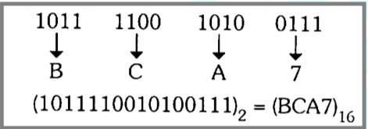

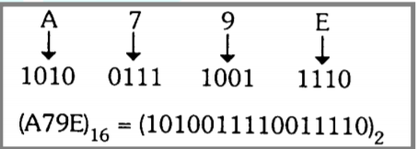

Conventer
1) AB3₁₆ para binário
2) 752₈ para binário
3) 10110110₂ para hexadecimal
4) 10110110₂ para octal

Conversão octal hexadecimal

Não é realizada diretamente - não há relação de potências entre as bases oito e dezesseis.

Semelhante à conversão entre duas bases quaisquer - base intermediária (base binária)

Conversão em duas etapas:
1 - número: base octal (hexadecimal) ->binária.
2 - resultado intermediário: binária ->hexadecimal(octal).

(175)₈ = (1111101)₂ = (7D)₁₆

Converter

1) 25AB₁₆ para octal
2) 1457₈ para hexadecimal

OBS: É possível realizar a conversão de decimal para Hexa (octal) através do Binário bem como Hexa (octal) para decimal pelo binário.

Converter
1) 25 para octal
2) 98 para hexadecimal
3) 724₈ para decimal
4) ABC10₁₆ para decimal

Qual conversão você acho mais fácil? Através do binário ou utilizando a divisão e o polinômio?

Referência
CALADO PANTALEÃO CAMARA, Rômulo. Sistema de Numeração e Conversão entre Sistemas. [S. l.], 2019. http://www.univasf.edu.br/~romulo.camara/novo/wp-content/uploads/2013/07/Aula2_Sistema_numeracao_conversao.pdf.

